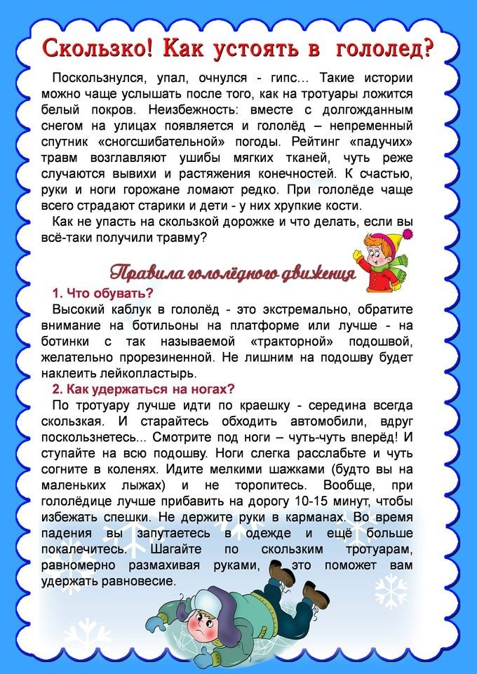

"Осторожно, сосульки!"

Мы все сталкиваемся с опасностью, сопряженной с падением снега и сосулек стоит только температуре чуть повыситься в зимнее время. Опасные сосульки образуются очень быстро, и совсем не обязательно, чтобы опасные сосульки были большими.

Почему образовываются сосульки?

Во-первых, во время оттепелей (наиболее опасный период, когда очень часто образуются и падают сосульки) снег на крышах домов таит от тепла окружающей атмосферы, а ночью температура воздуха опускается ниже ноля, талая вода замерзает, образуя гололед на дорогах и наледь и сосульки на крышах домов, кромках кровель, карнизах балконов, на водосточных трубах, проводах, деревьях, на фасаде, уличном оборудовании и т.д.

Во-вторых, снег таит не только в период оттепелей, но и даже в сильный мороз. Но тают не все сугробы, а только нижние слои, которые соприкасаются с крышей. Дело в том, что температура крыше немного выше температуры снега из-за того, что она нагревается от тепла верхних этажей. Из-за разницы температур нижние слои снега всю зиму тают, а талая вода стекает к краям крыши, и, оказавшись на открытом морозном воздухе, снова замерзает. Одна капля наползает на другую, так образуются опасные сосульки, которых мы все так опасаемся.

Меры безопасности при падении сосулек с крыш:
Прежде чем пройти под карнизом здания с сосульками, внимательно посмотрите на состояние обледенения;
Не стойте под карнизами зданий, на которых образовались сосульки;
По возможности освободите карниз здания от образовавшегося обледенения;
При необходимости прохождения под обледеневшим карнизом здания, старайтесь как можно быстрее преодолеть этот участок. Необходимо разъяснить детям опасность игр во время оттепели под карнизами крыш домов, исключить их пребывание в этих местах.
Во время прогулок на свежем воздухе с маленькими детьми, находящимися в санках, детских колясках, не оставляйте их без присмотра и не находитесь с ними в местах возможного падения с крыш глыб льда, снега, крупных сосулек. Если вы заметили, что на какой-то крыше угрожающе висит сосулька или снежная глыба, незамедлительно позвоните и сообщите о данном факте в организацию, осуществляющую эксплуатацию этого здания.
Воспитатель: Куткина Н.А.

